Chapter 10: Human eye and colourful world 2,3- Marks Questions

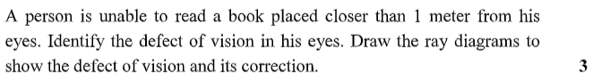
1)

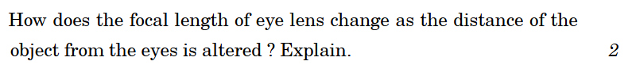
2)

3)

4)

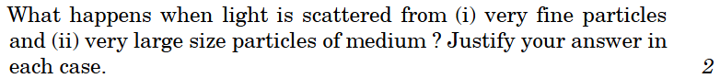
5)

6)

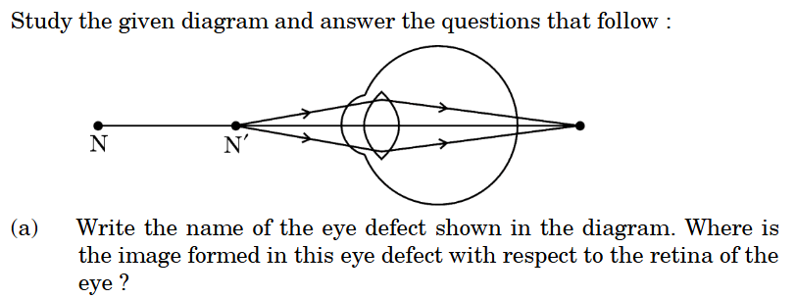
7)

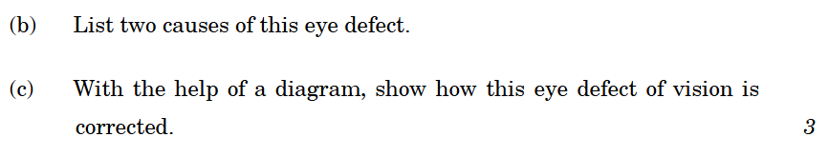

8)

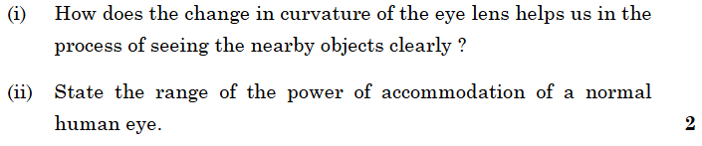
9)

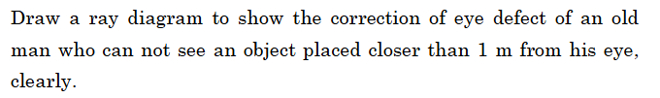
10)

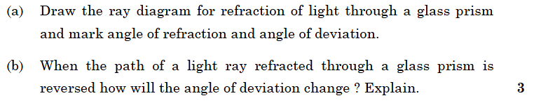
11)

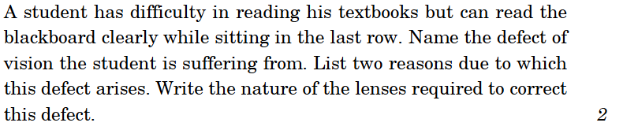
12)

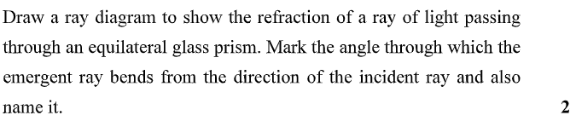
13)

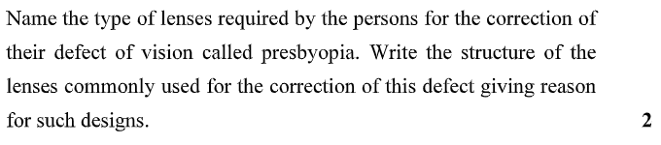
14)

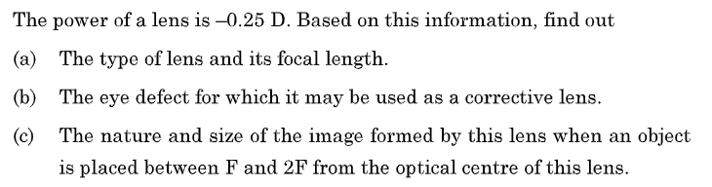
15)

